 

**Pressmeddelande 29 mars 2016**

**Clowner utan Gränser och Cirkus Cirkör ger stöd, träning och framtidstro till barn som tvingats fly**

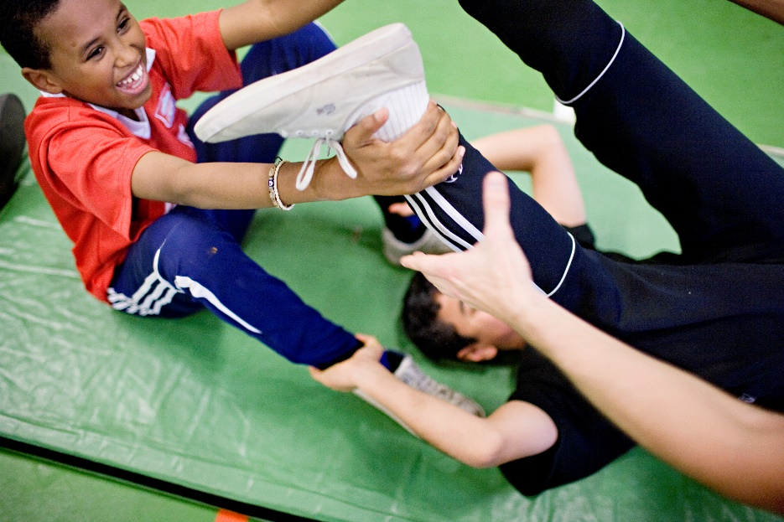

**Två av Sveriges främsta organisationer inom clown och nycirkus går samman i ett projekt som skall ge människor på flykt ett varmare välkomnande till Sverige. Tillsammans vill vi ge stöd, träning och framtidstro, och genom cirkusträning, skratt och lek skapa stunder av lättnad. Satsningen finansieras av  PostkodLotteriets Kulturstiftelse.**

Projektet har som mål att ge stöd och aktiviteter till nyanlända på ett 70-tal flyktingboenden i hela landet och skall skapa förutsättningar för en bättre framtid. Även personal skall inspireras och få verktyg till nya arbetssätt i mötet med de boende. Allmänheten kommer även att erbjudas prova-på-aktiviteter med syftet att öka förståelsen för flyktingskapets ofrivillighet och skapa vilja till engagemang. Cirkus Cirkör och Clowner utan Gränser kommer också att samarbeta med andra konstformer för att skapa nya modeller för arbete med cirkus, dans, teater och konst för och med asylsökande.

* Cirkus Cirkör har 20 års erfarenhet av att arbeta med cirkus i socialt utsatta miljöer.  Vi har sett drömmar bli verklighet, rädda bli modiga, vilsna bli fokuserade, kaos förvandlas till ordning och kontrollbehov bli till tillit. Våren 2016 gjorde vi ett mindre projekt på flyktingboenden runt Stockholm och här blev det tydligt hur väl cirkusen fungerar och hur den under bara några timmar kan skapa mycket hopp, framtidstro och glädje. Nu vill vi fördjupa detta arbete och nå ut till fler människor, **säger Clara Norman, ansvarig för projektet hos Cirkus Cirkör.**
* Clowner utan Gränser har över 20 års erfarenhet av att arbeta med barn som befinner sig på flykt runt om i världen. Sedan ett par år tillbaka arbetar vi också med barn och ungdomar som kommit till Sverige för att söka skydd och har sett hur våra metoder passar lika bra för denna målgrupp. Genom cirkus och lek kan vi skapa meningsfull väntan, bilda nya glada minnen och fylla barn med hopp om en bättre framtid. Detta kan bidra till en bättre start på ett nytt liv i Sverige. Tillsammans med Cirkus Cirkör vill vi ge stöd och aktiviteter för barn på flykt men även skapa nya metoder för andra konstformer för att kunna göra allt större skillnad för barn och ungdomar som nyligen kommit hit. Det är vårt sätt att säga, varmt välkommen till Sverige, **säger Jennifer Vidmo, generalsekreterare Clowner utan Gränser.**

Projektet är finansierat av PostkodLotteriets Kulturstiftelse och kommer att genomföras på ett 70-tal boenden runt om i Sverige.

* I en situation där rekordmånga människor befinner sig på flykt undan krig och förföljelse behöver vi kraftsamla och nyttja våra olika kunskaper och resurser på bästa sätt för att hjälpa dem. Det är precis vad Cirkus Cirkör och Clowner utan Gränser kommer göra i detta projekt – genom kulturaktiviteter häver de den aktivitetsförlust som lätt uppstår på asylboenden och ger barn som flytt till Sverige en bra start på sitt nya liv här. Vi är otroligt glada över att kunna bidra med resurser till det arbetet! **säger Angelica Månsson-Gerde, General Manager på PostkodLotteriets Kulturstiftelse.**

**Cirkus Cirkör** producerar föreställningar nationellt och internationellt. Den stora föreställningen LIMITS som just haft premiär behandlar frågor om gränser och begränsningar, såväl psykologiska som fysiska i kölvattnet till den pågående flyktingsituationen. Det är ett ämne som genomsyrar hela Cirkörs verksamhet de närmaste åren. Cirkus Cirkör driver pedagogisk verksamhet för ca 30 000 personer i hela Sverige, och har även lång erfarenhet av arbete med personer med funktionsskillnader samt av cirkus för dementa i äldrevården.

**Clowner utan gränser** arbetar internationellt och i Sverige och har sedan starten 1996 mött och skrattat tillsammans med fler än en och en halv miljon barn. Runt om i världen påminner vi barn i flyktingläger, ungdomsfängelser, barn som lever på gatan och i andra utsatta miljöer om att de är viktiga och att det finns andra utanför som ser dem. Att möte barn i lust, lek och glädje är vårt uppdrag. När det fungerar som bäst skapas mänsklighet, livsvilja och hopp.

**Kontaktpersoner Cirkus Cirkör:**

Clara Norman, bitr. verksamhetsledare pedagogik och träning Cirkus Cirkör och ansvarig för projektet. [Clara.norman@cirkor.se](mailto:Clara.norman@cirkor.se) tel 072-0630596

Susanne Reuszner, kommunikationschef Cirkus Cirkör. [Susanne.reuszner@cirkor.se](mailto:Susanne.reuszner@cirkor.se), tel 070-2184651

**Kontaktpersoner Clowner utan Gränser:**Kristina Eriksson, projektledare för verksamhet i Sverige Clowner utan Gränser. [Kristina.eriksson@skratt.nu](mailto:Kristina.eriksson@skratt.nu) Tel: 073-5026820  
Karin Tennemar, kommunikatör Clowner utan Gränser. [Karin.tennemar@skratt.nu](mailto:Karin.tennemar@skratt.nu) Tel: 076-0388213